PONIEDZIAŁEK 20 KWIETNIA 2020
Dzień dobry wszystkim. Witam Was bardzo serdecznie. Rozpoczynamy nowy tydzień domowej szkoły. Cieszę się, że mimo trudności pięknie pracujecie. Jestem z Was bardzo dumna. Zaczynajmy!!!
EDUKACJA POLONISTYCZNA:
Dzisiaj całą klasą wybierzemy się do muzeum. Spróbujmy sobie to wyobrazić. Co to jest muzeum? Po co się tam wybieramy? Co możemy zobaczyć i czego się dowiedzieć Z pewnością niektórzy z was byli z rodzicami w jakimś muzeum i po powrocie do szkoły będą chcieli podzielić się z nami swoimi wrażeniami. Może kiedyś wybierzemy się razem na wycieczkę na przykład do Wadowic i przy okazji odwiedzimy muzeum. Czy wiecie jakie pamiątki i eksponaty można właśnie tam w Wadowicach zobaczyć? Z kim one są związane?
MUZEUM TO INSTYTCJA, MIEJSCE, GDZIE GROMADZI SIĘ, PRZECHOWUJE I KONSERWUJE ZBIORY, EKSPONATY Z RÓŻNYCH DZIEDZIN: KULTURY, SZTUKI, NAUKI, TECHNIKI. WSZYSTKIE TE ZBIORY UDOSTĘPNIA SIĘ PUBLICZNOŚCI CZYLI NAM ZWIEDZAJĄCYM (PRZYSZŁYM POKOLENIOM). WSZYSTKIE ZBIORY W MUZEUM MAJĄ WARTOŚĆ HISTORYCZNĄ LUB ARTYSTYCZNĄ.
W podręczniku na stronie 48 i 49 możemy podziwiać piękne obrazy i rzeźby. Przyjrzyjcie się im dokładnie i spróbujcie odpowiedzieć na pytania.
EDUKACJA MATEMATYCZNO PRZYRODNICZA:
Prosto z muzeum przenosimy się do sadu ( podręcznik matematyczny strona 44 i 45 ), gdzie po zimowym przebudzeniu cała przyroda wzięła się do życia. Wszyscy pracują i spełniają bardzo ważne role. Jedni drugim pomagają i dzięki temu przyroda żyje. Przypomnijcie sobie jak ważną rolę pełnią owady. Pamiętacie spotkanie z panem pszczelarzem? Przypomnijcie sobie jak pięknie opowiadał nam o pracy pszczół i powstawaniu miodu. Książeczka, którą wam podarował odświeży wasze wiadomości na ten temat. Poczytajcie. Dla przypomnienia o tym miłym spotkaniu przesyłam wam małą galerię zdjęć.
EDUKACJA TECHNICZNA:
Będą potrzebne: patyki, kawałek styropianu lub plastelina, bibuła. Wykonamy sobie kwitnący sad. Powbijajcie patyki do styropianu lub umocujcie je za pomocą plasteliny. Przyklejcie na gałązki pomarszczone kawałeczki bibuły w kolorze białym lub różowym.
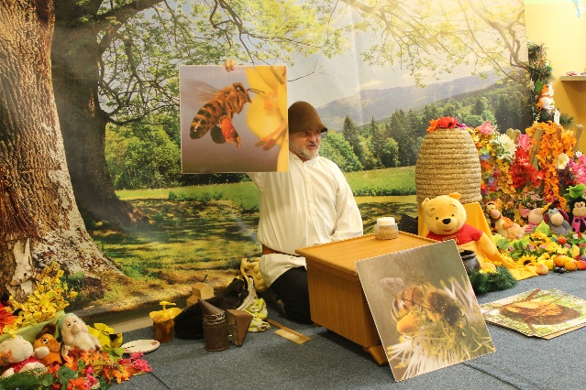 | 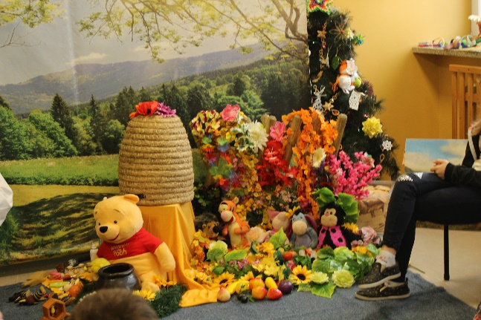
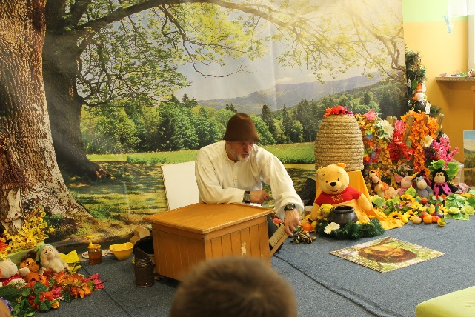 | 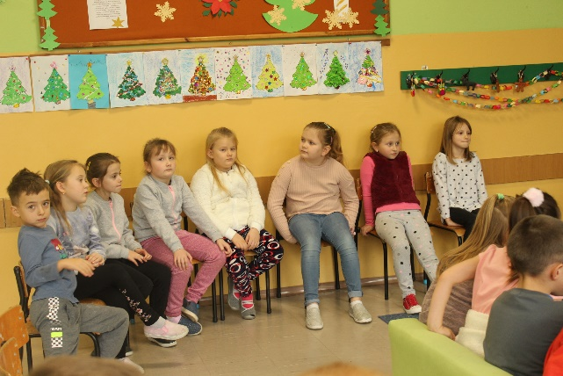
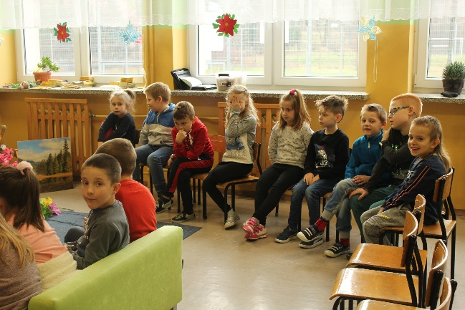 | 